Name: ___________________________________ Datum: _____________________ Stunde: _____

Vor dem Sehen:
- Information zum Film: Who, what, when, where, and why? This film has won multiple awards and gotten international recognition. Use website www.imdb.com for information on the film.

- Wie heisst der Film auf Englisch? _______________________________________________
- Aus welchem Jahr ist der Film? ________________________________________________
Und in den USA? _______________________________________________________
- Wie lange dauert der Film? ___________________________________________________
- Wer führte die Regie? ________________________________________________________
- In welchem Jahr ist der Film für ein Oscar nominiert? ____________________________

- Was passiert im Film? Red the words in the Miniwörterbuch. Read the summary of the film below, and underline or highlight the words from the box.
Miniwörterbuch
angespannt tense
der Ärger trouble
der Aufnahme- entrance exam
prüfung
beherrschen to master
gehörlos deaf
die Prüfungs- examining
kommission board
sich lösen to free oneself
übersetzen to translate
ums Leben to die
kommen
das Verhältnis relationship
die Verständigung communication
vorbereiten to prepare
die Zeichensprache sign language
zunächst at first
Die achtjährige Lara lebt mit ihren Eltern in Bayern. Sie ist die Einzige in der Familie, die sprechen und hören kann. Ihre Eltern sind beide gehörlos. Lara muss ihnen bei der Verständigung im Alltag oft helfen. Weil sie die Zeichensprache und die Sprache der Außenwelt beherrscht, übersetzt sie für ihre Eltern: bei jedem Telefonat, auf der Bank, in der Schule. Zu ihrem Vater hat Lara ein besonders gutes Verhältnis.

Eines Tages bekommt Lara eine Klarinette von ihrer Tante Clarissa. Lara lernt auf dem Instrument zu spielen und ist richtig gut. Sie hat Talent. Doch nicht nur das: Sie entdeckt eine große Welt außerhalb der häuslichen Stille, nämlich die Musik. Mit 18 will sie nach Berlin auf das Konservatorium und dort Musik studerien. Ihren Eltern sagt sie zunächst nichts davon. Als sie es dann doch erfahren, gibt es Ärger. Vor allem ihr Vater ist wütend und eifersüchtig. Er weiß, dass Lara dabei ist, sich von ihnen zu lösen und Welten zu entdecken, die ihnen verschlossen bleiben.

Lara geht trotzdem nach Berlin und bereitet sich auf die Aufnahmeprüfung vor. Auch als ihre Mutter plötzlich bei einem Verkehrsunfall ums Leben kommt, bessert sich das angespannte Verhältnis zwischen Vater und Tochter nicht. Aber in dem Moment, in dem Lara vor die Prüfungskommission des Konser vatoriums tritt, sieht sie ihren Vater in Konzertsaal. Er will sie spielen sehen.

Arbeit mit dem Text: are the statements below richtig (R) oder falsch (F)? Correct the false statements by changing one-two words.

- _______ Lara kann hören und sprechen, aber ihre Schwester nicht.
- _______ Lara hilft ihren Eltern im Alltag, weil sie gehörlos sind.
- _______ Lara hat ein gutes Verhältnis zu ihrer Mutter.
- _______ Lara bekommt von ihrer Cousine Clarissa eine Klarinette.
- _______ Laras Vater akzeptiert am Ende Laras Wunsch, Musik zu studerien.

- Kulturelle Unterschiede: Besides the obvious difference in language, what differences do you see in the cover representation of the film? Pictures, font, wordage?

1. Name at least 3 differences you see between the two movie posters:
_________________________________________________________________________________
_________________________________________________________________________________
2. What does “Beyond Silence” mean to you? How do you interpret the title? How is this supported in the film?
_________________________________________________________________________________
_________________________________________________________________________________

Nach dem Sehen:

- Wer ist wer? Match the picture of the charcter with the description of the character by drawing a line between the picture and description. Highlight and translate at least 5 (or more!) words you do not know from the texts below.
a) Ein intelligentes Mädchen, mit viel Talent zur Musik. Ein frühreifes und sensibles Kind, das für seine Eltern viel Verantwortung übernehmen muss. Sie bewundert ihre Tante Clarissa, die in Berlin wohnt und Klarinette spielt.

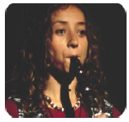

b) Sie möchte am Konservatorium in Berlin Musik studieren. Probleme bereitet ihr der
Vater, der mit ihrem Entscheidung nicht einverstanden ist.

c) Er ist taubstumm, in seiner eigenen Familie gab es Konflikte, mit seinem Vater und seiner
Schwester Clarissa versteht er sich nicht gut. Er hat eine sehr enge Beziehung zu Lara.

d) Sie ist taubstumm, aber sie kommt mit ihrer
Behinderung gut zurecht. Zu Lara hat sie eine gute Beziehung.
e) Sie versteht sich nicht gut mit ihrem Bruder. Sie hat keine Kinder, sie erkennt Laras Talent und möchte ausihr eine grosse Klarinettistin machen.

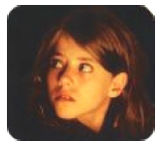
f) Der Mann von Laras Tante ist f reundlich und lieb, er hilft Lara in Berlin.
g) Er ist ein positiver, optimistischer Mensch, der mit
einem taubstummen Vater aufgewachsen ist. Durch ihn lernt Lara, ihre Familienproblematk aus einer neuen Perspektive zu sehen.
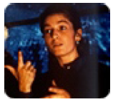

- Wie ist die richtige Reihenfolge? Order the following statements 1-8 in the order they happened in the film.

______ Lara lernt Tom kennen, der Lehrer an einer Schule für Gehörlose ist.
______ Das Mädchen Lara ist die Tochter gehörloser Eltern. Mit acht Jahren übersetzt sie schon für ihre Eltern in der Bank und in der Schule.
______ Marie, Laras Schwester, reißt von Zuhause aus.
______ Lara spielt so gut Klarinette, dass ihr Musiklehrer ihr zu einer professionellen Ausbildung rät.
______ An Clarissas Geburtstag erzählt Lara ihren Eltern, dass sie zu Clarissa und Gregor nach Berlin zieht. Es kommt zum Streit.
______ Laras Vater Martin kommt nach Berlin zu ihrer Aufnahmeprüfung am Konservatorium.
______ Kai, Laras Mutter, verunglückt tödlich bei einem Fahrradunfall.
______ Weihnachten begegnet Lara ihrer Tante Clarissa bei ihren Großeltern. Das Mädchen ist von seiner Tante begeistert: Sie ist schön und spielt Klarinette!
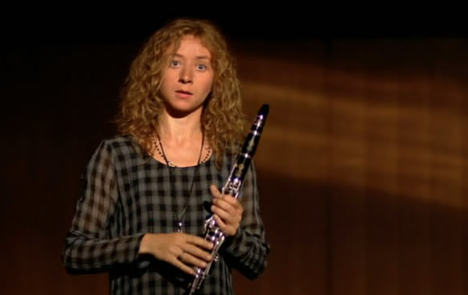

F. Lara als Kind. Write below at least 4 sentences describing Lara’s childhood. Use both wenn and als in your sentences! z.B.: Als Lara 10 Jahre alt war, hat sie eine Schwester bekommen.
_____________________________________________________________________________________
_____________________________________________________________________________________
_____________________________________________________________________________________
_____________________________________________________________________________________
_____________________________________________________________________________________

